Социально-экономическое положение Холмогорского муниципального района за январь - сентябрь 2021 года

Численность постоянного населения Холмогорского муниципального района на 01.01.2021 года составила 18511 человек.
За январь – август 2021 года естественная убыль составила 181 человек: родилось 125 человек (в 2020 году – 111), умерло 306 человек (в 2020 году - 265).
Миграционная убыль за январь – август 2021 года составила 134 человека, по сравнению с 2020 годом увеличилась на 109 человек.
По данным территориального раздела Статистического регистра Росстата на 1 сентября 2021 года количество предприятий и организаций на территории муниципального района составило 198 единиц.
Частная форма собственности организаций является преобладающей (51,5 %). Доля организаций муниципальной формы собственности составляет 20,2 %, организации государственной формы собственности – 11,1 %.
В распределении организаций по видам экономической деятельности наибольшую долю составляют:
15,7 % – государственное управление и обеспечение военной безопасности; социальное обеспечение;
13,6 % – деятельность по операциям с недвижимым имуществом;
12,6 % – сельское, лесное хозяйство, охота, рыболовство и рыбоводство;
11,1 % – торговля оптовая и розничная; ремонт автотранспортных средств и мотоциклов. 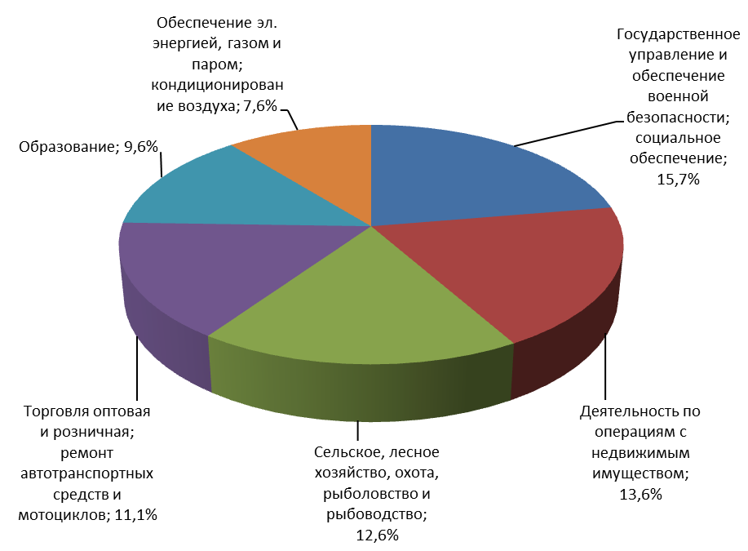

В распределении индивидуальных предпринимателей по возрасту наибольшую долю составляют предприниматели в возрасте от 30-39 лет (38,5%), от 40-49 лет (29%), от 50-59 лет (16%), от 20-29 лет (7,6%).

Основные показатели социально-экономического положения РАЙОНА

 | Январь –  сентябрь  2021г. | В % к  январю –  сентябрю  2020г.
Объем отгруженных товаров собственного производства, выполненных работ и услуг собственными силами организаций ¹⁾ по видам экономической деятельности в действующих ценах, тыс. руб.
добыча полезных ископаемых | …⁷⁾ | в 1,7 р.
обрабатывающие производства | 10494 | 79,4
обеспечение электрической энергией, газом и паром; кондиционирование воздуха | 16226 | 99,7
водоснабжение; водоотведение, организация сбора и утилизации отходов, деятельность по ликвидации загрязнений | …⁷⁾ | 103,1
Производство в сельскохозяйственных организациях:
скота и птицы на убой (в живом весе), тонн | 199 | 104,0
молока, тонн | 6569 | 95,2
яиц, тыс. штук | - | -
Отгрузка продукции сельскохозяйственными организациями:
скота и птицы (в живом весе), тонн | 221 | 95,5
молока, тонн | 5939 | 95,6
яиц, тыс. штук | - | -
Инвестиции в основной капитал организаций (в фактически действовавших ценах)²⁾, тыс. руб. | 136070 | в 3,8 р.
Оборот розничной торговли организаций ¹⁾, тыс. руб. | 1016847 | 102,3
Оборот общественного питания организаций ¹⁾, тыс. руб. | 15367 | в 1,8 р.
Объем платных услуг населению организаций ¹⁾, тыс. руб. | 42705 | 135,5
Ввод в действие жилых домов, м² общей площади жилых  помещений | 6799 | 112,0
Среднемесячная номинальная начисленная заработная плата  работников организаций ^{1)3),}, руб. | 45323,7 | 105,3
Индекс потребительских цен по Архангельской области  без Ненецкого автономного округа |  | 106,3
Сальдированный финансовый результат (прибыль минус убыток) организаций в фактических ценах ³⁾⁴⁾⁵⁾, тыс. руб. | 119267,0 | в 3,4 р.
Задолженность организаций ⁵⁾⁶⁾ , тыс. руб.
дебиторская | 122471,0 | в 5,2 р.
кредиторская | 143790,0 | 94,5
из нее:
задолженность по платежам в бюджет | …⁷⁾ | 79,2

¹⁾ Без субъектов малого предпринимательства и организаций с численностью работающих менее 15 человек, не являющихся субъектами малого предпринимательства.
²⁾ Без субъектов малого предпринимательства и объема инвестиций, не наблюдаемых прямыми статистическими методами. Январь-июнь 2021г., в % к январю - июню 2020г.
³⁾ Январь – август 2021г., в % к январю – августу 2020г.
⁴⁾ Темпы изменения сальдированного финансового результата отчетного периода по сравнению с соответствующим периодом предыдущего года рассчитаны по сопоставимому кругу организаций, с учетом корректировки данных соответствующего периода предыдущего года, исходя из изменений учетной политики, законодательных актов и др. в соответствии с методологией бухгалтерского учета. Прочерк означает, что в одном или обоих сопоставляемых периодах был получен отрицательный сальдированный финансовый результат.
⁵⁾ Без субъектов малого предпринимательства, кредитных организаций, государственных (муниципальных) учреждений, не кредитных финансовых организаций.
⁶⁾ На конец августа 2021г., в % к концу августа 2020г.
⁷⁾ Данные не публикуются в целях обеспечения конфиденциальности первичных статистических данных, полученных от организаций, в соответствии с Федеральным законом от 29.11.2007 № 282-ФЗ "Об официальном статистическом учете и системе государственной статистики в Российской Федерации" (ст.4, п.5; ст.9, п.1).

По данным территориального раздела Статистического регистра Росстата на 1 сентября 2021 года количество предприятий и организаций на территории муниципального района составило 198 единиц.
За январь – сентябрь 2021 года объем отгруженных товаров собственного производства, выполненных работ и услуг собственными силами организаций¹⁾ по виду экономической деятельности «Обрабатывающие производства» в действующих ценах составил 10494 тыс. рублей, «Обеспечение электрической энергией, газом и паром; кондиционирование воздуха» - 16226 тыс. рублей.
Объем инвестиций в основной капитал организаций (без субъектов малого предпринимательства и объема инвестиций, не наблюдаемых прямыми статистическими методами), направленных на развитие экономики и социальной сферы, в январе – июне 2021 года использован на 136070 тыс. рублей, что в 3,8 раза выше уровня соответствующего периода предыдущего года в фактически действовавших ценах.
Жилищное строительство. В январе – сентябре 2021 года за счет всех источников финансирования введено 6799 квадратных метров жилых помещений, что составляет 112,0% от уровня соответствующего периода 2020 года. Ввод жилья был осуществлен индивидуальными застройщиками.
Строительная деятельность. Объем работ, выполненных по виду экономической деятельности «Строительство» организациями¹⁾, в январе – сентябре 2021 года в 996,9 раза больше уровня соответствующего периода предыдущего года в сопоставимых ценах.
Сельское хозяйство. По состоянию на 1 октября 2021 года в сельскохозяйственных организациях муниципального района картофель убран на 97,4% площадей.
Сбор картофеля по сравнению с аналогичным периодом предыдущего года возрос в 1,7 раза.
В сельскохозяйственных организациях на 1 октября 2021 года по сравнению с соответствующей датой 2020 года поголовье крупного рогатого скота снизилось на 5,2%, поголовье коров осталось на уровне прошлого года.
В сельскохозяйственных организациях в январе – сентябре 2021 года по сравнению с соответствующим периодом предыдущего года производство скота и птицы на убой (в живом весе) выросло на 4,0%, производство молока сократилось на 4,8%.
Оборот розничной торговли по организациям ¹⁾ составил 1016847 тыс. рублей, что в сопоставимых ценах на 2,3% выше, чем за январь – сентябрь 2020 года. В макроструктуре оборота розничной торговли организаций преобладающую долю занимают пищевые продукты, включая напитки и табачные изделия – 50,6%. Кроме того, организациями общественного питания¹⁾ реализовано продукции на 15367 тыс. рублей (в 1,8 раза больше уровня соответствующего периода 2020 года в сопоставимых ценах).
Услуги. Объем платных услуг, оказанных населению в январе – сентябре 2021 года организациями¹⁾, составил 42705 тыс. рублей, что в сопоставимых ценах на 35,5% больше уровня аналогичного периода 2020 года.
Оптовый рынок. Оборот оптовой торговли организаций¹⁾ всех видов деятельности в январе – сентябре 2021 года составил 221876 тыс. рублей, что в сопоставимых ценах на 10,2% выше уровня соответствующего периода 2020 года.
Цены. За 9 месяцев 2021 года прирост потребительских цен по Архангельской области без Ненецкого автономного округа составил 6,7%. Опережающими темпами росли цены на товары: за 9 месяцев 2021 года товары подорожали на 7,1%, услуги – на 5,3%. За сентябрь 2021 года прирост потребительских цен составил 0,8%, в том числе на товары – 1,1%, на услуги – снижение цен на 0,2%.
Стоимость условного (минимального) набора продуктов питания в расчете на месяц на 1 человека в конце сентября 2021 года в среднем по области без Ненецкого автономного округа составила 6015,3 рубля и снизилась за месяц на 0,9%. По сравнению с декабрем 2020 года стоимость набора увеличилась на 506,1 рубля или на 9,2%.
В конце сентября 2021 года на потребительском рынке Архангельской области без Ненецкого автономного округа сложились следующие средние цены на отдельные непродовольственные товары (в рублях): мыло хозяйственное – 46,17 за 200 грамм, порошок стиральный – 173,54 за 1 кило - грамм, мыло туалетное – 59,66 за 100 грамм, сигареты с фильтром отечественные – 122,32 за пачку. Бензин автомобильный марки АИ-92 – 45,97 за 1 литр, телевизор цветного изображения – 37714,50 за 1 штуку, холодильник двухкамерный, емкостью 250-360 л – 37554,66 за 1 штуку.
В январе – сентябре 2021 года отмечено следующее изменение цен и тарифов на услуги по Архангельской области без Ненецкого автономного округа: цены выросли на услуги организаций культуры – на 11,6%, услуги в сфере туризма – на 11,2%, ветеринарные услуги – на 9,4%, бытовые услуги - на 6,9%, услуги правового характера – на 6,1%, услуги образования – на 6,0%, услуги пассажирского транспорта – на 5,9%, услуги связи – на 4,6%, услуги физической культуры и спорта – на 3,9%, жилищно-коммунальные услуги – на 3,2%, медицинские услуги – на 2,5%, санаторно-оздоровительные услуги – на 2,0%. Снизились цены (тарифы) на услуги банков – на 1,8%.
Финансы. За январь – август 2021 года, по оперативным данным, сальдированный финансовый результат организаций (без субъектов малого предпринимательства, кредитных организаций, государственных (муниципальных) учреждений, не кредитных финансовых организаций) составил 119267 тыс. рублей прибыли. 3 организации получили прибыль в размере 124352 тыс. рублей.
Суммарная задолженность по обязательствам на конец августа 2021 года достигла 238844 тыс. рублей, в том числе кредиторская – 143790 тыс. рублей. Размер дебиторской задолженности составил 122471 тыс. рублей.
Оплата труда. Среднемесячная номинальная начисленная заработная плата работников организаций¹⁾ за январь – август 2021 года составила 45323,7 рубля и увеличилась по сравнению с соответствующим периодом 2020 года на 5,3%. Среднемесячная заработная плата за август 2021 года сложилась в размере 36812,0 рубля и возросла по сравнению с августом 2020 года на 1,5%, по сравнению с июлем 2021 года уменьшилась на 7,4%.
Занятость населения. Число замещенных рабочих мест работниками списочного состава, совместителями и лицами, выполнявшими работы по договорам гражданско-правового характера, в организациях ¹⁾ в январе – августе 2021 года составило 3736 человек, что больше, чем в январе – августе 2020 года на 80 человек. В январе – августе 2021 года в общем количестве замещенных рабочих мест рабочие места внешних совместителей составили 1,2%, лиц, выполнявших работы по договорам гражданско - правового характера – 4,4%.
⁾ Без субъектов малого предпринимательства и организаций с численностью работающих менее 15 человек, не являющихся субъектами малого предпринимательства.

